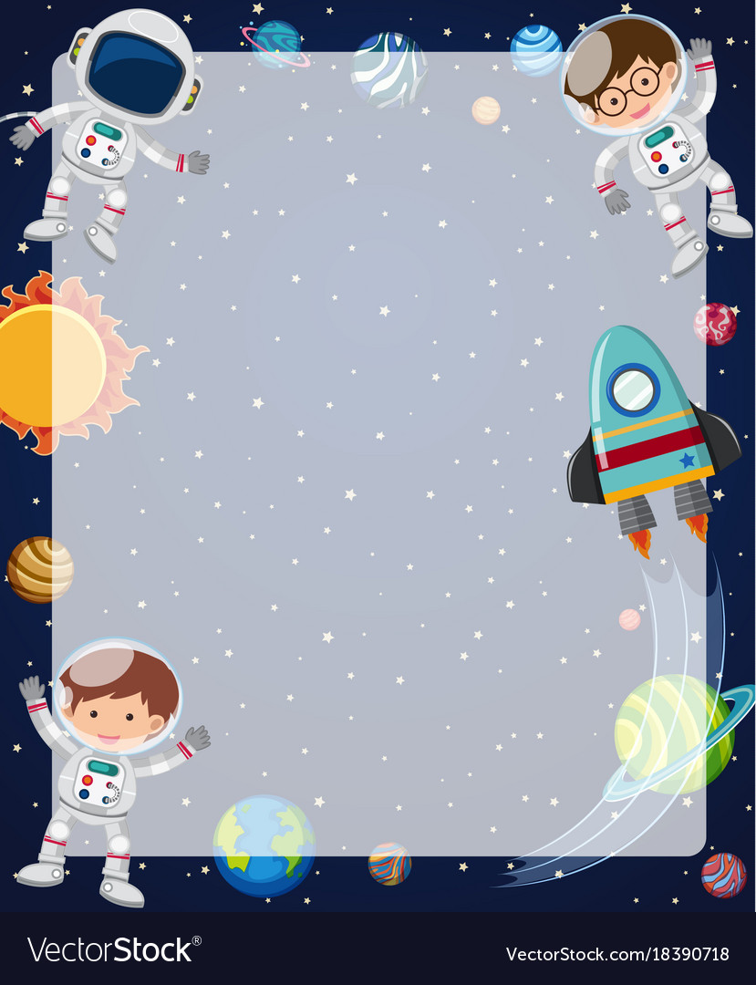

**ZANIMLJIVOSTI**

**MOJ PLANET MOŽE**

**MOJ PLANET JE**

**NACRTAJ SVOJ PLANET**

**MOJ PLANET**